Додаток 2

Національний технічний університет України

«Київський політехнічний інститут імені Ігоря Сікорського»

Теплоенергетичний факультет

Кафедра автоматизації проектування енергетичних процесів і систем

**ЗВІТ**

**з лабораторної роботи № 1**

**з дисципліни «Програмування алгоритмічних структур»**

# Тема «Програмування лінійних алгоритмів»

Варіант № 1

Виконав:

## Студент групи ТР-15

Руденко В. І.

Дата здачі 12.09.21

Київ – 2021

**Завдання на лабораторну роботу.**

1. Написати програму мовою Java для обчислення значень змінних, що зазначені у таблиці 1, за заданими розрахунковими формулами і наборами вхідних даних. Вивести на екран дату і час в заданому форматі. Варіант обрати за списком групи.
2. Розробити програмний проект в середовищі Intellij IDEA (або в текстовому редакторі Sublime Text) для реалізації написаної програми. Перевірити результати обчислень альтернативними розрахунками (наприклад, Excel, калькулятор, тощо).
3. Зробити Звіт з лабораторної роботи та вчасно надіслати викладачу на перевірку.

**Короткий опис рішення завдання разом із скриншотом варіанту завдання із табл.1**

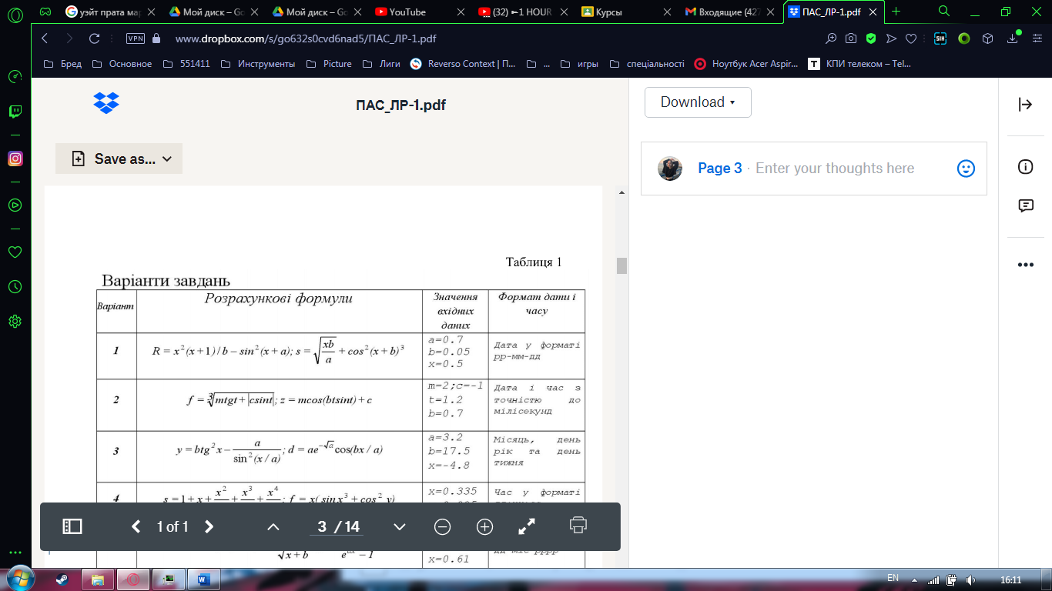

Я запрограмував у одному класі Lr1 такі методи: main, calcR, calcS, outputDate, де calcR – метод для обчислення змінної R; calcS – метод для обчислення змінної S; outputDate – метод для виведення дати та часу в заданому форматі.

В методі main організував:

* введення початкових даних для завдання 1 (табл. 1). Введення даних зробив за допомогою присвоєння значень змінним;
* виклик методів calcR, calcS;
* отримання із методів значень змінних R та S;
* виведення вхідних даних та результатів розрахунку змінних R та S. Виведення організував за допомогою метода System.out.printf форматованого виводу значень. Для дробових чисел – не більше 4 знаків після коми. Вивід супроводжував найменуваннями виведених змінних;
* введення початкових даних за допомогою Scanner (з клавіатури) та ще раз викликав методи calcR, calcS. Отримав значення R та S. Вивів вхідні данні та значення R та S в консоль за допомогою метода System.out.printf форматованого виводу значень. Для дробових чисел – не більше 4 знаків після коми. Вивід супроводжував найменуваннями виведених змінних.
* виклик методу outputDate, в якому організував виведення поточної дати і часу у вказаному форматі.

Методи calcR, calcS приймають вхідні дані, обчислюють змінні R та S, та повертають до методу main значення R та S.

**Текст програми**

//Імпорт пакетів

import java.util.Scanner;

import java.text.DecimalFormat;

import java.time.LocalDateTime;

import java.time.format.DateTimeFormatter;

//створення головного класу

public class Lr1 {

public static void main (String[] args) {

//створення сканеру та редагування вихідних данних

DecimalFormat decimalFormat = new DecimalFormat("#.####");

Scanner scan = new Scanner(System.in);

//початок введення потрібних значень

System.out.printf ("\n" + "Input a: ");

double a = scan.nextDouble();

System.out.printf ("Input b: ");

double b = scan.nextDouble();

System.out.printf ("Input x: ");

double x = scan.nextDouble();

double R = calcR(a, b, x);

double S = calcS(a, b, x);

//Виведення данних

System.out.printf

("a = " + decimalFormat.format(a) + "\n"

+ "b = " + decimalFormat.format(b) + "\n"

+ "x = " + decimalFormat.format(x) + "\n" + "\n"

+ "R = " + decimalFormat.format(R) + "\n"

+ "S = " + decimalFormat.format(S) + "\n\n");

outputDate();

}

//Обчислення R

public static double calcR (double a, double b, double x){

return (x*x*(x+1))/b - Math.pow(Math.sin(x+a), 2);

}

//Обчислення S

public static double calcS (double a, double b, double x){

return Math.sqrt(x*b/a) + Math.pow(Math.cos(Math.pow((x+b), 3)),2);

}

//Створення формату Дати

public static void outputDate(){

LocalDateTime myDateObj = LocalDateTime.now();

DateTimeFormatter myFormatObj = DateTimeFormatter.ofPattern("yyyy-MM-dd");

String formattedDate = myDateObj.format(myFormatObj);

System.out.println("Date: " + formattedDate);

}

}

**Результати рішення програми**

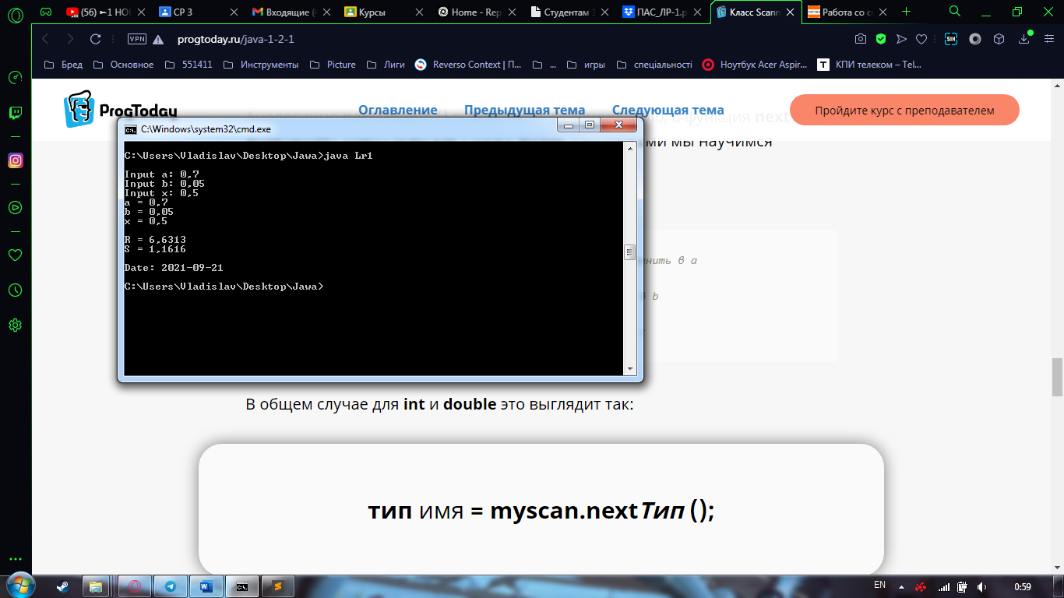

**Висновок**

За рахунок вирішення деякої задачі я набув практичних навичок використання типів даних, математичних операцій та форматованого виводу значень змінних під час створення програмних проектів використовуючи мову Java. Також був розроблений програмний проект по обчисленню, який має змогу змінювати вхідні значення, тим самим змінювати результат.